**POLITEKNIK NEGERI MALANG**

**JURUSAN TEKNOLOGI INFORMASI**

**TEKNIK INFORMATIKA**



**Mohammad Ariq Baihaqi**

**244107020161**

**TI – 1A**

**2.1.3 Pertanyaan**

1. Sebutkan dua karakteristik class atau object!

* Class atau objek memiliki dua karakteristik yaitu Atribut dan Method

2. Perhatikan class Mahasiswa pada Praktikum 1 tersebut, ada berapa atribut yang dimiliki oleh class Mahasiswa? Sebutkan apa saja atributnya!

* Memiliki 4 Atribut, yaitu:

1. nama
2. nim
3. kelas
4. ipk

3. Ada berapa method yang dimiliki oleh class tersebut? Sebutkan apa saja methodnya!

* Memiliki 3 method yaitu:

1. void tampilkanInformasi();
2. void ubahKelas(String kelasBaru);
3. Void updateIPK(double ipkBaru);

4. Perhatikan method updateIpk() yang terdapat di dalam class Mahasiswa. Modifikasi isi method tersebut sehingga IPK yang dimasukkan valid yaitu terlebih dahulu dilakukan pengecekan apakah IPK yang dimasukkan di dalam rentang 0.0 sampai dengan 4.0 (0.0 <= IPK <= 4.0). Jika IPK tidak pada rentang tersebut maka dikeluarkan pesan: "IPK tidak valid. Harus antara 0.0 dan 4.0".

void updateIPK(double ipkBaru) {

        if (ipkBaru >= 0.0 && ipkBaru <= 4.0) {

            ipk = ipkBaru;

    } else {

        System.out.println("IPK tidak valid. Harus Antara 0.0 dan 4.0");

    }

5. Jelaskan bagaimana cara kerja method nilaiKinerja() dalam mengevaluasi kinerja mahasiswa, kriteria apa saja yang digunakan untuk menentukan nilai kinerja tersebut, dan apa yang dikembalikan (di-return-kan) oleh method nilaiKinerja() tersebut?

* Method nilaiKerja(); mengevaluasi kerja mahasiswa berdasarkan nilai IPK, dengan membandingkan IPK terhadap beberapa kriteria yang telah ditentukan menggunakan struktur if-else
* Method nilaiKerja(); mengembalikan String yang berisi evaluasi kerja mahasiswa sesuai dengan IPK yang dimilikinya

6. Commit dan push kode program ke Github

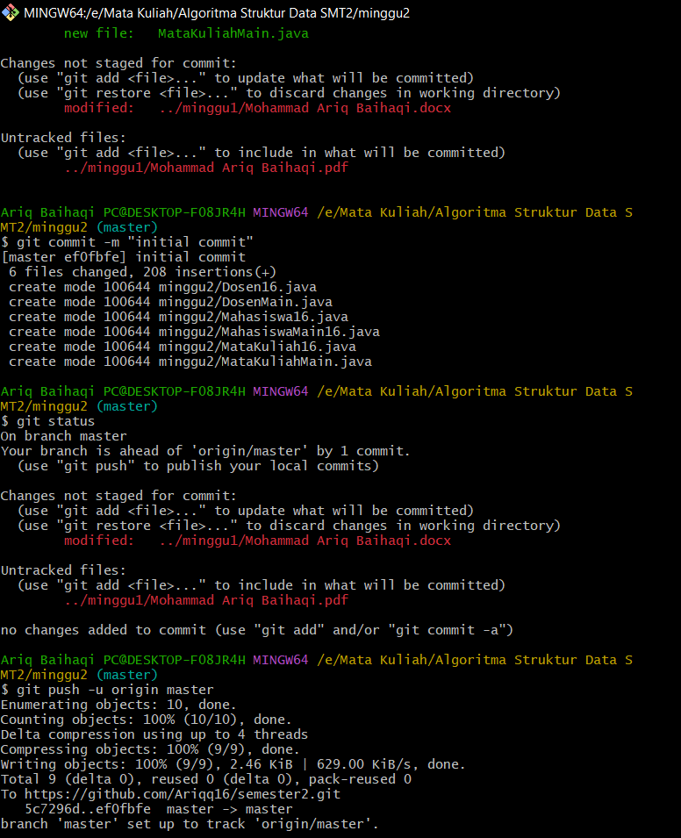

**2.2 Percobaan 2**

4. Compile dan run program.

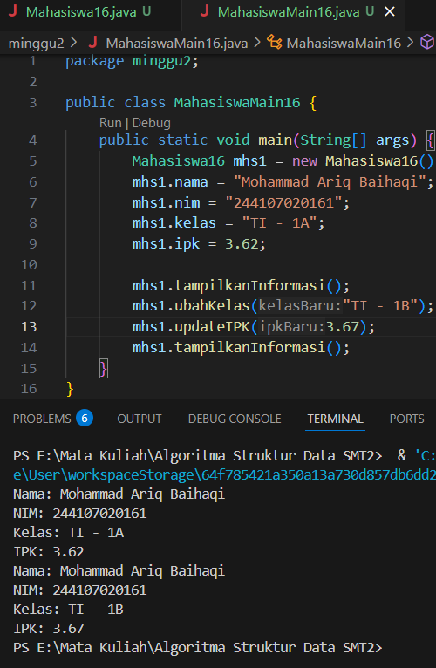

5. Commit dan push kode program ke Github



**2.2.3 Pertanyaan**

1. Pada class MahasiswaMain, tunjukkan baris kode program yang digunakan untuk proses instansiasi! Apa nama object yang dihasilkan?

* Baris kode untuk proses instansiasi yaitu Mahasiwa16 mhs1 = new Mahasiswa16();
* Object yang di hasilkan adalah mhs1

2. Bagaimana cara mengakses atribut dan method dari suatu objek?

* Dapat diakses menggunakan operator titik (.)

3. Mengapa hasil output pemanggilan method tampilkanInformasi() pertama dan kedua berbeda?

* Method tampilInformasi() pertama dipanggil setelah inisialisasi awal objek, sehingga akan menampilkan data sebelum perubahan
* Method tampiInformasi()kedua dipanggil setelah perubahan kelas dan IPK dilakukan dengan ubahKelas(“TI – 1B”) dan updateIPK(3.67), sehingga outputnya berbeda karena atribut objek telah diperbarui

**2.3.2 Verifikasi Hasil Percobaan**

package minggu2;

public class MahasiswaMain16 {

    public static void main(String[] args) {

        Mahasiswa16 mhs1 = new Mahasiswa16();

        mhs1.nama = "Mohammad Ariq Baihaqi";

        mhs1.nim = "244107020161";

        mhs1.kelas = "TI - 1A";

        mhs1.ipk = 3.62;

        mhs1.tampilkanInformasi();

        mhs1.ubahKelas("TI - 1B");

        mhs1.updateIPK(3.67);

        mhs1.tampilkanInformasi();

        Mahasiswa16 mhs2 = new Mahasiswa16 ("Shafiqa Nabila","244108090251",3.65,"TI 1B");

        mhs2.updateIPK(3.70);

        mhs2.tampilkanInformasi();

    }

}

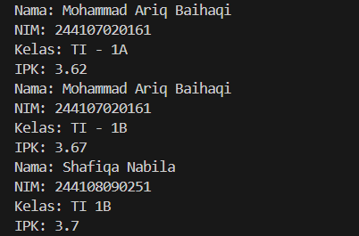

**2.3.3 Pertanyaan**

1. Pada class Mahasiswa di Percobaan 3, tunjukkan baris kode program yang digunakan untuk mendeklarasikan konstruktor berparameter!

* public Mahasiswa16(String nama, String nim, double ipk, String kelas) {

this.nama = nama;

this.nim = nim;

this.ipk = ipk;

this.kelas = kelas;

2. Perhatikan class MahasiswaMain. Apa sebenarnya yang dilakukan pada baris program berikut?

Mahasiswa16 mhs2 = new Mahasiswa16 ("Annisa Nabila","244108090251",3.65,"TI 1B");

* Membuat objek mhs2 dari kelas Mahasiswa16
* Memanggil konstruktor berparameter, yang menginisialisasi atribut nama, nim, ipk, dan kelas

3. Hapus konstruktor default pada class Mahasiswa, kemudian compile dan run program. Bagaimana hasilnya? Jelaskan mengapa hasilnya demikian!

* Terjadi error, karena java tidak menemukan konstruktor yang cocok dengan pemanggilan new Mahasiswa16(); sehingga terjadi compilation erorr

4. Setelah melakukan instansiasi object, apakah method di dalam class Mahasiswa harus diakses secara berurutan? Jelaskan alasannya!

* Tidak harus, karena setiap metode dalam objek bekerja secara independen

5. Buat object baru dengan nama mhs menggunakan konstruktor berparameter dari class Mahasiswa!

* Mahasiswa16 mhsRizky = new Mahasiswa16("Fazel Priyono", "244107020162", 3.80, "TI 1C");

mhsRizky.tampilkanInformasi();

6. Commit dan push kode program ke Github



**2.4 Latihan Praktikum**

package minggu2;

public class MataKuliah16 {

    String kodeMK;

    String nama;

    int SKS;

    int jumlahJam;

    void tampilkanInformasi() {

        System.out.println("Kode Mata Kuliah: " + kodeMK);

        System.out.println("Nama: " + nama);

        System.out.println("SKS: " + SKS);

        System.out.println("Jumlah Jam: " + jumlahJam);

     }

     void ubahSKS(int sksBaru) {

        this.SKS = sksBaru;

        System.out.println("SKS telah diubah menjadi: " + SKS);

     }

     void tambahJam(int jam) {

        this.jumlahJam += jam;

        System.out.println("Jumlah jam sekarang: " + jumlahJam);

    }

    void kurangiJam(int jam) {

        if (jumlahJam >= jam) {

            this.jumlahJam -= jam;

            System.out.println("Jumlah jam sekarang: " + jumlahJam);

            } else {

                System.out.println("Jumlah jam tidak cukup untuk dikurangi");

    }

}

public MataKuliah16(String kodeMK, String nama, int SKS, int jumlahJam) {

    this.kodeMK = kodeMK;

    this.nama = nama;

    this.SKS = SKS;

    this.jumlahJam = jumlahJam;

    }

public MataKuliah16(){

}

}

}

public MataKuliah16(String kodeMK, String nama, int SKS, int jumlahJam) {

    this.kodeMK = kodeMK;

    this.nama = nama;

    this.SKS = SKS;

    this.jumlahJam = jumlahJam;

    }

public MataKuliah16(){

}

}

package minggu2;

public class MataKuliahMain {

    public static void main(String[] args) {

        MataKuliah16 mk1 = new MataKuliah16();

        mk1.ubahSKS(1);

        mk1.tambahJam(3);

        mk1.kurangiJam(1);

        mk1.tampilkanInformasi();

        MataKuliah16 mk2 = new MataKuliah16("MK005","Desain AntarMuka", 4, 6);

        mk2.tampilkanInformasi();

        mk2.ubahSKS(5);

        mk2.tambahJam(1);

        mk2.kurangiJam(2);

    }

}

**OUTPUT**

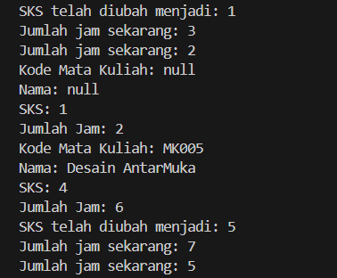

package minggu2;

public class Dosen16 {

    String idDosen, nama, bidangKeahlian;

    boolean StatusAktif;

    int tahunBergabung;

    void tampilInformasi() {

        System.out.println("ID Dosen: " + idDosen);

        System.out.println("Nama: " + nama);

        System.out.println("Bidang Keahlian: " + bidangKeahlian);

        System.out.println("Status Aktif: " + StatusAktif);

        System.out.println("Tahun Bergabung: " + tahunBergabung);

    }

    void setStatusAktif(boolean status) {

        this.StatusAktif = status;

        System.out.println("Status aktif dosen telah diubah menjadi: " + (StatusAktif ? "Aktif" : "Tidak Aktif" ));

    }

    int hitungMasaKerja(int thnSkrng) {

        return thnSkrng - this.tahunBergabung;

    }

    void ubahKeahlilan(String bidang) {

        this.bidangKeahlian = bidang;

    }

    public Dosen16() {

    }

    public Dosen16(String idDosen, String nama, String bidangKeahlian, boolean statusAktif, int tahunBergabung) {

        this.idDosen = idDosen;

        this.nama = nama;

        this.bidangKeahlian = bidangKeahlian;

        this.StatusAktif = statusAktif;

        this.tahunBergabung = tahunBergabung;

    }

}

package minggu2;

public class DosenMain {

    public static void main(String[] args) {

        Dosen16 dosen1 = new Dosen16();

        dosen1.tampilInformasi();

        int Masa = dosen1.hitungMasaKerja(2025);;

        dosen1.setStatusAktif(true);

        System.out.println("Masa Kerja dosen: " + Masa) ;

        dosen1.ubahKeahlilan("Dasar Pemrograman");

        Dosen16 dosen2 = new Dosen16("D0003", "Pak Hasyim", "CTPS", true, 2019);

        dosen2.tampilInformasi();

        dosen2.setStatusAktif(false);

        System.out.println("Masa kerja dosen: " + dosen2.hitungMasaKerja(2024) + " tahun");

        dosen2.ubahKeahlilan("Kecerdasan Buatan");

    }

}

**OUTPUT**

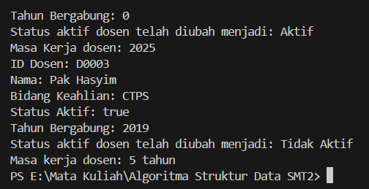

Link Github: <https://github.com/Ariqq16/semester2>